Viega Italia ‘Connected in Quality’

In Italia il nuovo Viega Centre:
la cultura della qualità.

Zola Predosa (Bologna), 4 settembre 2023 – Il brand tedesco sinonimo di impianti di qualità apre in Italia Viega Centre: un centro di formazione per professionisti ITS focalizzati sulla qualità come recita il claim ‘connected in quality’.
“La grande competenza sviluppata dai ricercatori Viega è prima di tutto a servizio dei nostri partner: è grazie a ogni installatore che ci dà fiducia che possiamo costantemente migliorare la qualità” spiega Patrizia Fiaccadori, Marketing Manager Viega Italia. “Quando abbiamo cercato una nuova sede per l’azienda in Italia abbiamo scelto di dedicare uno spazio importante alla formazione e al confronto con i professionisti ITS. Il nuovo Viega Centre è dunque un traguardo davvero importante per Viega Italia.”
Accanto a Bologna, a Zola Predosa, Viega Centre diventa il polo divulgativo del know-how Viega legato a temi fondamentali come l’igiene dell’acqua potabile, la sostenibilità e l’efficienza energetica; oltre ad applicazioni industriali e speciali, nonché impiantistica gas. Un centro interattivo per trasferire norme e soluzioni all’avanguardia testandole nell’area tecnica.
L’offerta formativa di Viega Centre permette a installatori e progettisti di conoscere da vicino (gratuitamente) le più avanzate tecnologie di impiantistica non solo a livello teorico, ma anche toccando con mano strumenti e materiali.
Il nuovo centro della qualità Viega ospita infine meeting e workshop che gravitano attorno a figure professionali diverse: dai tecnici agli accademici - per “dare vita agli edifici di domani, insieme” - come recita la filosofia purpose di Viega accanto al logo di Viega Centre, con le finestre simbolo di sguardo al futuro.

IT_PR_230904_Viega-Centre.docx

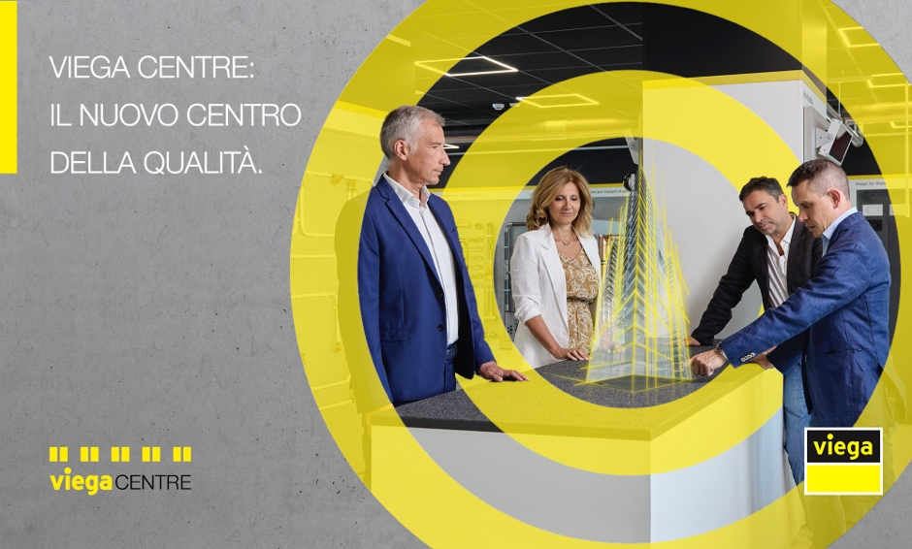

IT_PR_230904_Viega-Centre_001.jpg: Viega Centre è il nuovo centro seminari Viega - per essere sempre “connected in quality” con clienti e partner. (Foto: Viega)

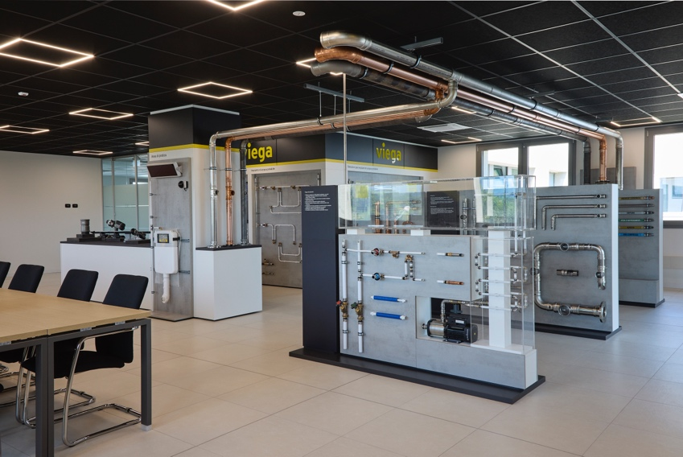

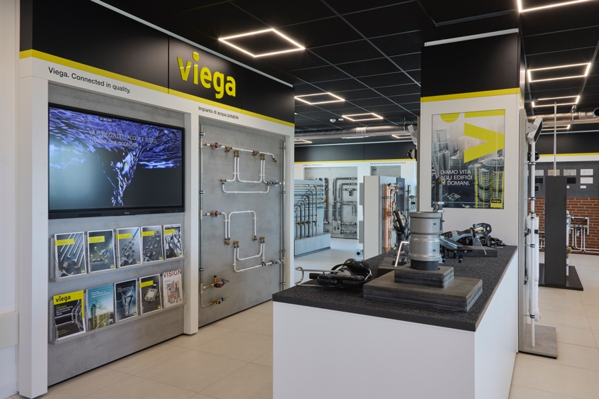

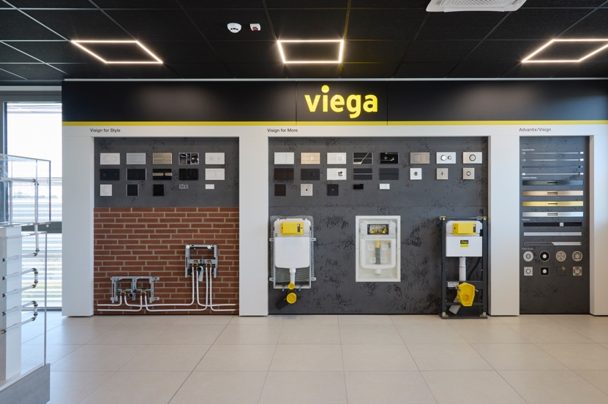

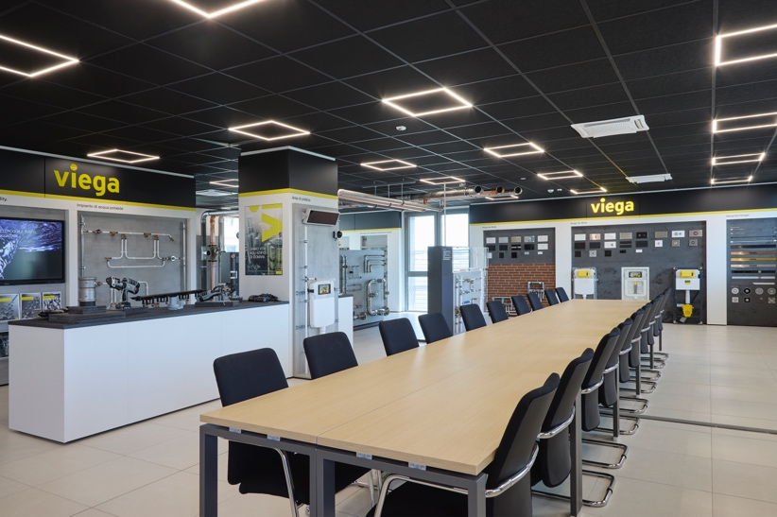

IT_PR_230904_Viega-Centre_002/003/004/005.jpg: Viega Centre costituisce una risorsa preziosa per i professionisti e il settore - perché non solo illustra le soluzioni migliori dell’impiantistica moderna, ma permette di testarle nell’apposita area di prova. (Foto: Viega)

Ulteriori informazioni: viega.it/ViegaCentre

L’azienda – viega.it
Viega è un’azienda esperta nell’igiene dell’acqua potabile agli edifici ed è uno dei leader del mercato mondiale nella tecnica d’installazione. Come impresa familiare che pone al primo posto la qualità, con quasi 5.000 collaboratori a livello internazionale, Viega vanta oltre 120 anni di esperienza nell’impiantistica edile. Le principali attività dell’azienda riguardano la tutela e l’ulteriore sviluppo dell’igiene dell’acqua potabile, dell’efficienza energetica e degli standard di comfort e sicurezza all’interno degli edifici. Il gruppo Viega sviluppa e produce oltre 17.000 prodotti e sistemi nelle sue 10 sedi presenti nel mondo.

